音源活用マニュアル

Ⅰ.神戸男声合唱団webサイトから“団員の部屋”を選択する

神戸男声合唱団 (yukimizake.net)

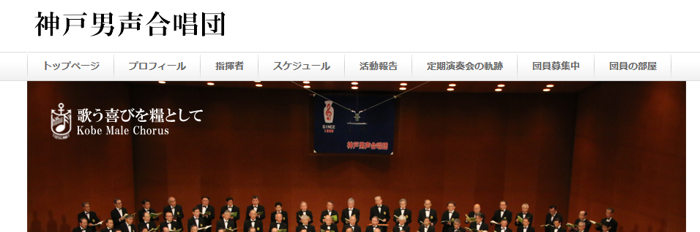

Ⅱ.パスワードを入力する。 ※パスワードはkobedansei
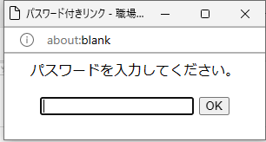

Ⅲ.ページを下げます。
項目の4番目に“4.練習用音取りデータ”があります。

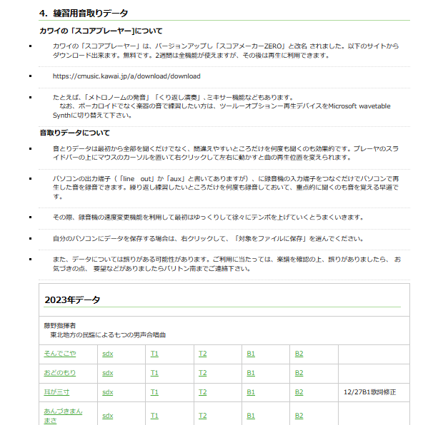
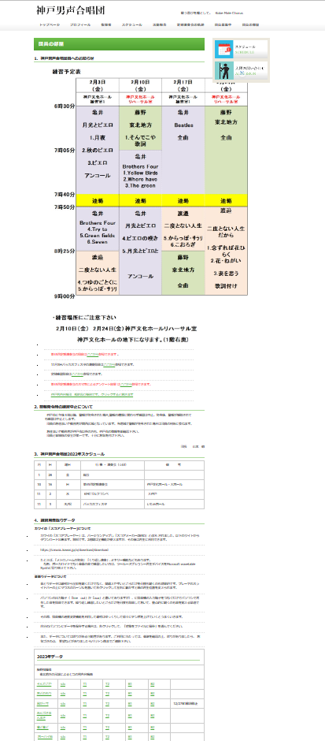
Ⅳ.希望する音源を選択します。トップテナーの音源は“T1”です。セカンドテナーは“T2”、バリトンは“B1”、ベースは“B2”です。各曲目から選択しクリックすることで、再生されます。
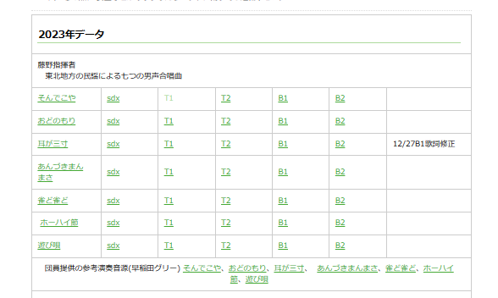

全パートをミックスした音源 他の合唱団の演奏

※再生画面（クリックすると表れます）
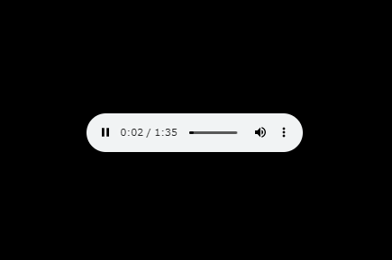

Ⅴ.音源のダウンロード
①スピーカーマークの横にが並んでいます。そこをクリックします。
②選択すると“ダウンロード”が出現します。クリックするとダウンロードが始まります。
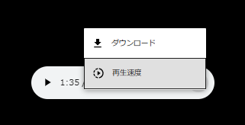

Ⅵ.速度変更
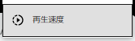をクリックすることで、パソコン上（Webアクセス時）再生速度の変更も可能です。
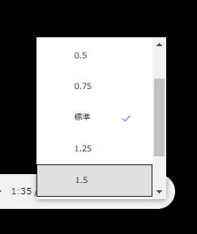
Ⅵ.スマートフォンで聞く
これらの操作はスマートフォンでも直接できます。ダウンロードした曲は、音楽プレーヤーアプリ等で簡単に聴くことができます。
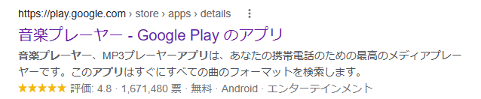
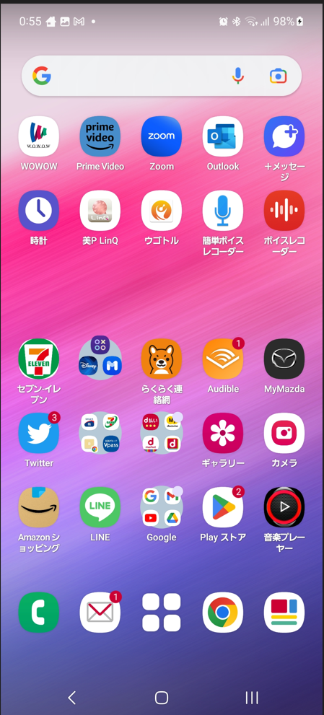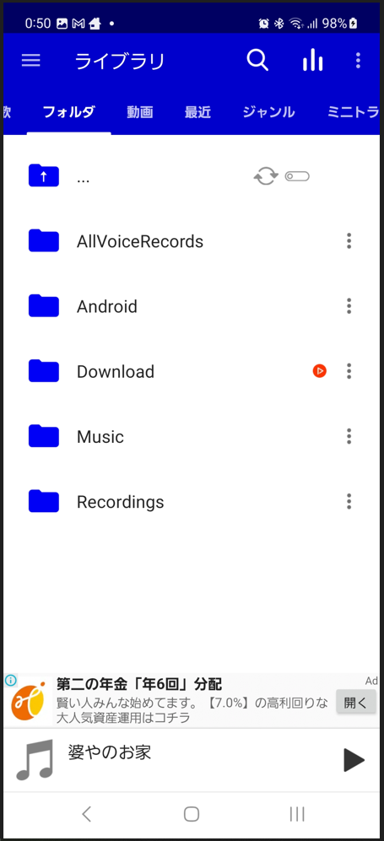

私の使用しているアプリでは、ダウンロードした曲は上画面右の“Download”に格納されていました。お使いの音楽プレーヤーアプリでもだいたい同様かと思います。

Ⅶ.ダウンロードした音源データはローマ字で表示されています。音源データ右のを選択、タグの編集から変更できます。かな等に変換することや、曲目順にナンバリングをしておくと便利です。
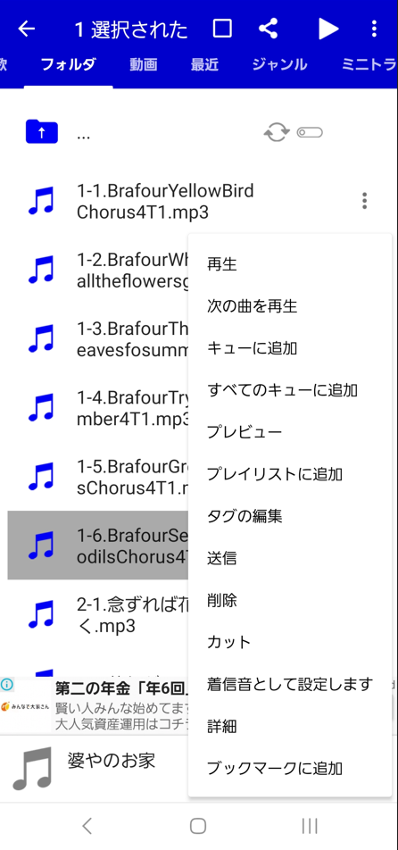
以上

